**Projeto de SAD**

**Data Warehouse Cinema**

Uma franquia de cinemas de grande porte utiliza um sistema de controle de gestão de cinema no qual são vendidos ingressos e produtos de *snack bar*. A venda é feita de acordo com a disponibilidade dos itens. Numa compra, o cliente poderá adquirir ingressos ou produtos de *snack bar*. O cliente poderá comprar ingressos na bilheteria e pelo site da própria franquia.

Na bilheteria o cliente poderá comprar o ingresso ao atendente. Caso o cliente deseje comprar pelos menos um ingresso ou pelo menos um produto de *snack bar* deverá apresentar-se com o método de pagamento ao atendente (boleto, cartão de crédito e débito), o cliente não é obrigado a comprar um ingresso para adquirir produtos do *snack bar*.

Na compra feita pelo site o cliente terá que preencher um cadastro obrigatório, neste cadastro o cliente poderá comprar ingressos para retirar pelo menos um ingresso ou pelo menos um produto de snack bar, é necessário apresentar a compra impressa ao atendente. Com o cadastro criado o cliente poderá gerenciar todas as informações referentes as compras feitas no site.

**Indicadores**

Após levantamento de requisitos foram identificados os seguintes indicadores para visualizar a eficiência de prestação a serviços, identificar possíveis problemas na área e medir a satisfação dos clientes com relação aos serviços prestados:

1. Quantidade de ingressos vendidos por gênero de filme?
2. Quais os dias, meses e anos que mais venderam ingressos?
3. Qual o total de ingressos vendidos por filme e por período?
4. Quantidade de ingressos vendidos por plataformas por período?
5. Qual o total de produtos vendidos em determinados períodos?
6. Quais os filmes que mais venderam ingressos no ano?
7. Qual o valor total de ingressos vendidos por dias, meses e anos?
8. Qual o valor total de produtos do snack bar vendidos por dias, meses e anos?
9. Qual o valor total de ingressos vendidos por plataformas em dias, meses e anos?
10. Qual a quantidade de clientes por determinado bairro, cidade e estado?
11. Qual o turno que mais vendeu ingressos?
12. Total de clientes por plano utilizado?

**Definição dos Fatos**

* Produto
* Ingresso

**Granularidade**

1. Uma linha da tabela de fato produto representa a venda de produtos por plataforma, em um determinado dia.
2. Uma linha da tabela de fato ingresso representa a venda de ingressos por plataforma, em um determinado dia.

**Descrição das dimensões dos fatos produto e ingresso**

* Dimensão **Tempo**: Indica os períodos de tempo para análise.
* Dimensão **Pagamento**: Meio de pagamento, CC ou à vista.
* Dimensão **Cinema**: Representa cada unidade da rede de cinemas.
* Dimensão **Plataforma**: Informa se a plataforma usada para compra foi online ou bilheteria.
* Dimensão **Endereço**: Representa o endereço do cliente.
* Dimensão **Produto**: Informa o produto. Ex: Doces, refrigerantes, pipoca, etc.
* Dimensão **Cliente**: Representa um cliente.
* Dimensão **Sessão**: Representa uma sessão do filme.
* Dimensão **Filme**: Representa um filme vinculado ao ingresso.
* Dimensão **Turno**: Representa os turnos do cinemas.
* Dimensão **Ingresso**: Representa o ingresso.
* Dimensão **Plano**: Representa os planos disponíveis no cinema.

Modelo lógico do ambiente operacional

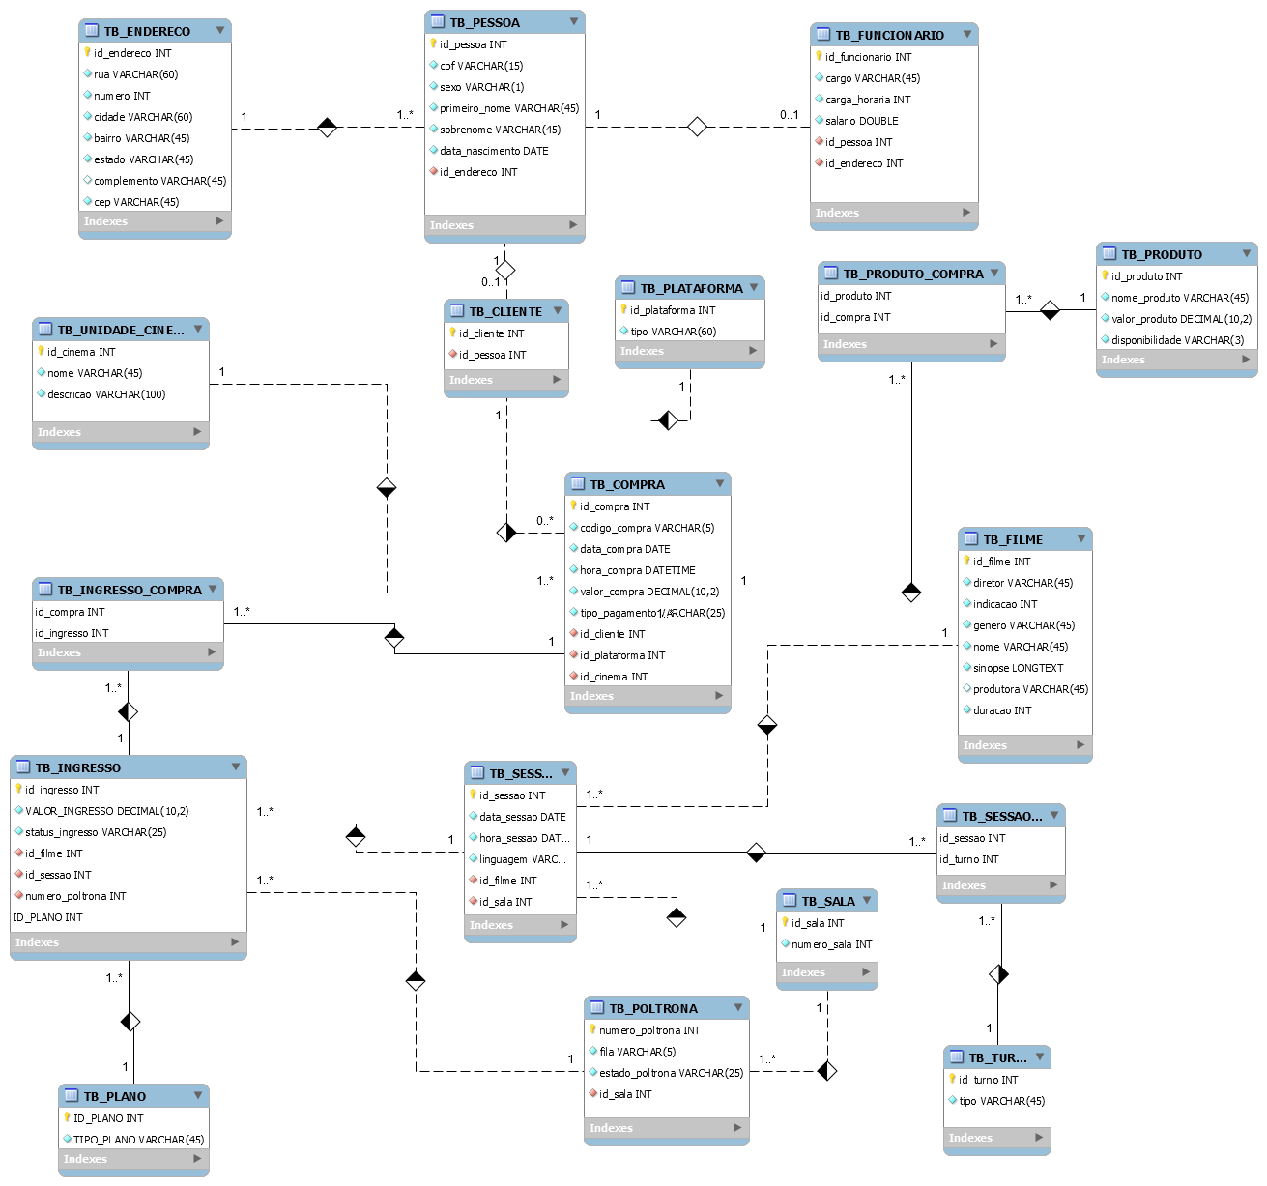

Esquemas lógicos das dimensões do *data warehouse*

Fato ingresso

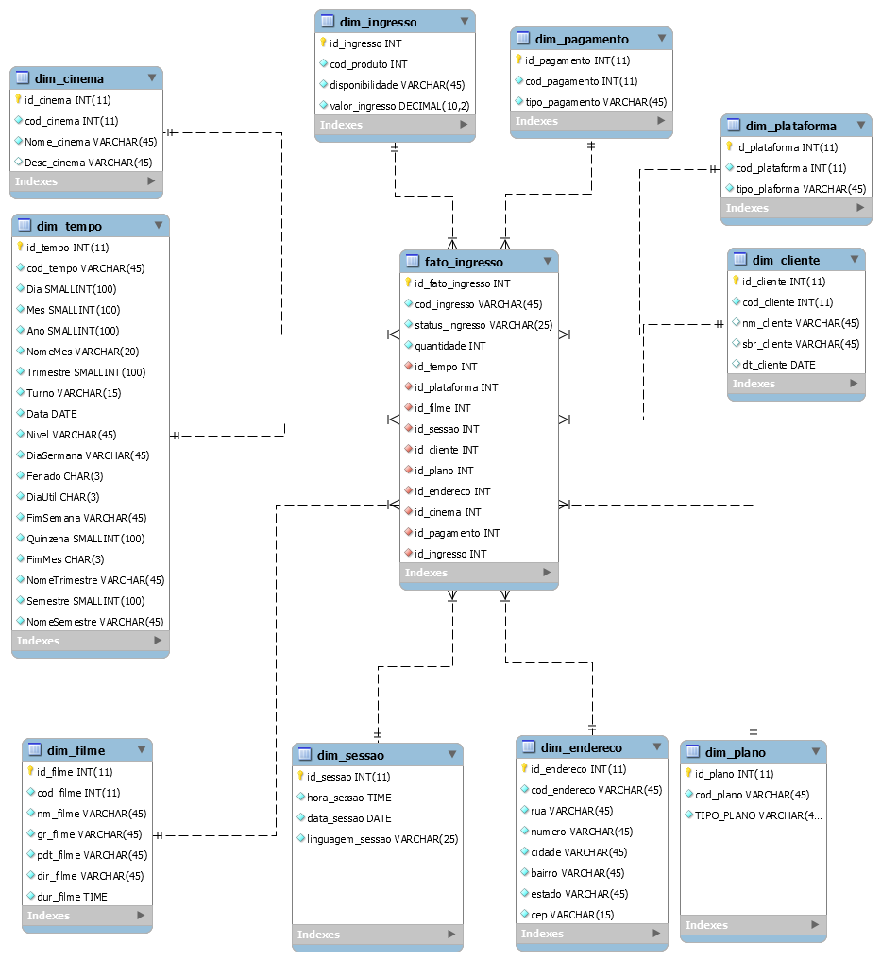

Fato produto

